Здравствуй, _________________!
Ты уже помогал мне с находилками! Теперь будет совсем непросто, тебе нужно будет сосчитать всех снеговиков.
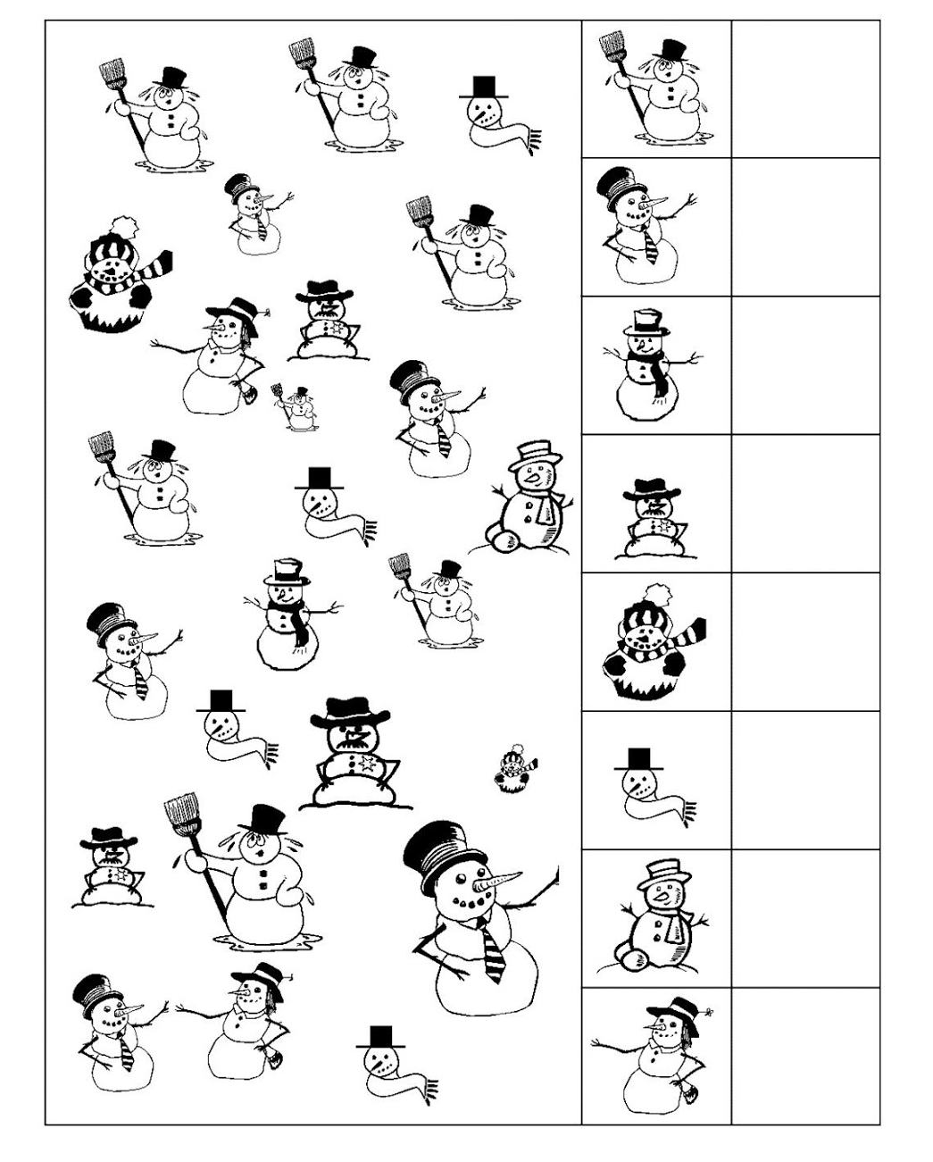

А это задание для настоящих сыщиков! Нужно расшифровать слово — найти его буквы при помощи координат.

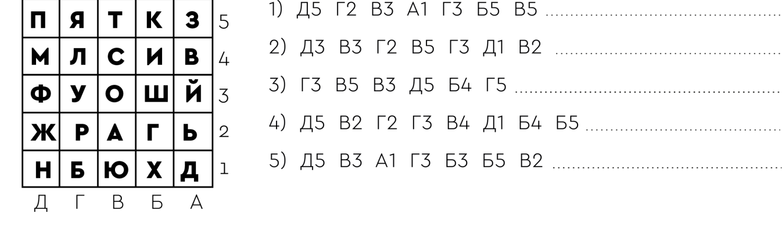

Прочитайте с мамой перед сном какую-нибудь зимнюю сказку!

